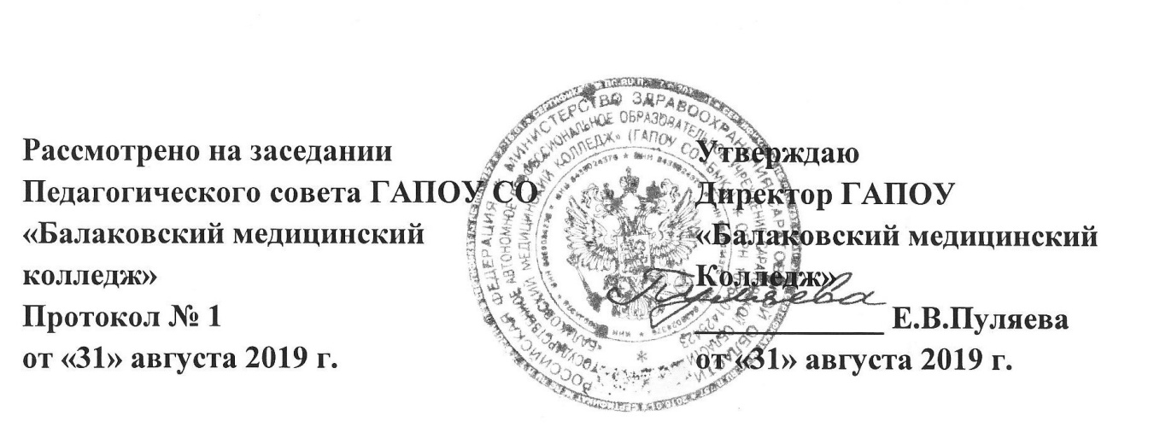

ПОЛОЖЕНИЕ
о проведении заочного конкурса наглядных материалов по ПМ. 02 Лечебная деятельность (МДК. 02.01. Лечение пациентов терапевтического профиля, УТ Организация специализированного ухода за пациентами фтизиатрического профиля), ПМ. 01 Диагностическая деятельность (МДК.01.01. Пропедевтика клинических дисциплин, УТ Диагностика во фтизиатрии) среди студентов специальности 31.02.01 Лечебное дело средних медицинских и фармацевтических образовательных организаций ПФО

1. Общие положения
1.1 Настоящее положение определяет цели, задачи, порядок проведения заочного конкурса наглядных материалов по ПМ. 02, МДК. 02.01. Организация специализированного ухода за пациентами терапевтического профиля, УТ Организация специализированного ухода за пациентами фтизиатрического профиля, ПМ. 01 Диагностическая деятельность, МДК.01.01. Пропедевтика клинических дисциплин, УТ Диагностика во фтизиатрии среди студентов специальности 31.02.01 Лечебное дело средних медицинских и фармацевтических образовательных организаций ПФО (далее – Конкурс по фтизиатрии). Положение определяет требования к оформлению работ, критерии оценки, регламентирует сроки и порядок подведения итогов Конкурса по фтизиатрии. Настоящее положение действует до завершения конкурсных мероприятий.
1.2 Для участия в конкурсе приглашаются студенты средних медицинских и фармацевтических образовательных организаций Приволжского федерального округа. Участие в конкурсе заочное, бесплатное.
1.3 Цели Конкурса по фтизиатрии:
- Оценить уровень подготовки по фтизиатрии;
- Повысить интерес к профессии медицинского работника;
- Обобщить и распространить передовой опыт работы преподавателей.
1.4 Задачи Конкурса:
- Формирование и развитие у студентов общих компетенций, соответствующих основным видам их профессиональной деятельности;
- Повышение мотивации студентов к изучению фтизиатрии;
- Углубление знаний, полученных в процессе обучения;
- Стимулирование мотивации к творческому росту студентов, развитие творческой инициативы студентов;
- Совершенствование взаимодействия медицинских образовательных учреждений среднего профессионального образования ПФО.
2. Организация, порядок и сроки проведения конкурса
- Конкурс проводится на базе ГАПОУ СО «Балаковский медицинский колледж» (далее - Медицинский колледж).
- В конкурсе принимают участие студенты специальности 31.02.01 Лечебное дело.
  - Для организации работы по проведению Конкурса формируется Организационный комитет (далее - Оргкомитет) и экспертная комиссия Конкурса по фтизиатрии.
  - Оргкомитет Конкурса:
- координирует деятельность по подготовке и проведению Конкурса по фтизиатрии;
- ведет прием заявок и конкурсных работ;
- формирует пакет документов для работы экспертной комиссии;
- обеспечивает информационное сопровождение проведения Конкурса;
Экспертная комиссия:
- оценивает работы, поданные на Конкурс, в соответствии с установленными параметрами по критериям оценки, утвержденным настоящим Положением;
- представляет в Оргкомитет итоговый протокол оценки конкурсных работ с определением победителей и призеров Конкурса.
  - Автор конкурсной работы и его руководитель могут представлять только одну работу в каждой номинации, количество участников от одного учреждения - не более двух.
  - Конкурсные работы с заявкой по установленной форме (Приложение 1), высылаются по почте bmk.konkurs@yandex.ru с пометкой «Конкурс; сокращенное название учебного заведения, ФИО конкурсанта».
2.7 Сроки регистрации участников и приема конкурсных работ с 21.10.19. по 27.10.19.

3. Подведение итогов Конкурса
3.1 Экспертная оценка работ и подведение итогов Конкурса проводится с 28.10.19. по 06.11.19.
3.2 Итоги конкурса будут размещены на сайте Медицинского колледжа http://balmk.ru в разделе Студенту – Конкурсы и олимпиады, не позднее 11 ноября 2019 г.
3.3 Победители Конкурса награждаются дипломами 1, 2 и 3 степени. Участники Конкурса и преподаватели, подготовившие конкурсантов, получают сертификаты.
3.4 Документы об участии в Конкурсе и конкурсные материалы будут размещены на сайте Медицинского колледжа http://balmk.ru в разделе Студенту – Конкурсы и олимпиады, не позднее 11 ноября 2019 г.
4. Порядок определения победителей конкурса
  - Конкурс проводится в трех номинациях:
- Буклеты
- Листовки
- Плакаты/санитарные бюллетени
  - Общие требования к конкурсным материалам:
- конкурсные материалы предоставляются в общедоступных форматах: PDF, JPEG, Microsoft Office Word т.д.
- профилактическая направленность конкурсного материала;
- требования к представленной информации – целостность, логичность подачи материала, убедительность аргументации, полнота освещения вопросов, краткость и точность формулировок;
- стилевое единство – стилистическая целостность, соответствие стилевого оформления выбранной теме;
- функциональное решение – читаемость, структура конкурсного материала;
- выразительность – художественно-эстетическое восприятие, композиция, цветовое решение, общее впечатление.
  - Члены экспертной комиссии Конкурса производят оценку конкурсных работ. Максимально возможное количество баллов за работу составляет 10. ( Приложение 2).
  - Победители и призеры Конкурса определяются на совместном заседании экспертной комиссии и оргкомитета.
  - Результаты Конкурса оформляется протоколом заседания экспертной комиссии и размещаются для ознакомления на сайте Медицинского колледжа.

5. Авторские права
- При использовании «чужих» материалов участники Конкурса должны соблюдать Закон РФ «О защите авторских и смежных прав» и указывать ссылки на источники информации.
- Организаторы Конкурса не несут ответственности в случае возникновения проблемных ситуаций, а работы, оказавшиеся в такой ситуации, с Конкурса снимаются.
- Ответственность за нарушение сторонних авторских прав несет автор конкурсной работы.
- Организаторы Конкурса оставляют за собой право некоммерческого использования конкурсных материалов, в т.ч. возможность размещения материалов в банке данных методических материалов для использования в образовательном процессе с сохранением авторства разработчиков, без дополнительных условий и без выплаты авторских гонораров или иных отчислений.

Организационный комитет:
Бунтукова Татьяна Александровна – преподаватель ПМ. 02 Лечебная деятельность (МДК 02.01. Лечение пациентов терапевтического профиля, УТ Организация специализированного ухода за пациентами фтизиатрического профиля), ПМ. 01 Диагностическая деятельность (МДК.01.01. Пропедевтика клинических дисциплин, УТ Диагностика во фтизиатрии), организатор конкурса тел. 8-9053881992; e-mail: bmk.konkurs@yandex.ru
Корябкина Наталья Александровна – председатель ЦМК Клинических дисциплин №1 ГАПОУ СО «Балаковский медицинский колледж»;
Каширова Вера Юрьевна – методист ГАПОУ СО «Балаковский медицинский колледж» тел. 8 (8453)35-82-53.

Приложение 1
Заявка (оформляется в Word)
на участие в заочном конкурсе наглядных материалов по ПМ. 02 Лечебная деятельность (МДК. 02.01. Лечение пациентов терапевтического профиля, УТ Организация специализированного ухода за пациентами фтизиатрического профиля), ПМ. 01 Диагностическая деятельность (МДК.01.01. Пропедевтика клинических дисциплин, УТ Диагностика во фтизиатрии) среди студентов специальности 31.02.01 Лечебное дело средних медицинских и фармацевтических образовательных организаций ПФО

Фамилия, имя, отчество участника
Полное и сокращенное название образовательной организации
Специальность, группа, курс
Информация о конкурсных материалах:
- Номинация
- Буклет
- Листовка
- Плакат/санитарный бюллетень

- Название конкурсной работы;
Почтовый адрес образовательной организации, индекс действующий,
e-mail (для отправки наглядных материалов), телефон
Контактный телефон Участника
Ф.И.О. преподавателя, подготовившего Участника, контактный телефон
Ф.И.О. руководителя образовательной организации

Приложение 2
Критерии оценивания буклета/листовки
( Максимальное количество балов -10)

- Содержание - от 0 до 3

- Содержание соответствует теме
- Профилактическая направленность отражена четко и конкретно
- Указана проблема, автор буклета/листовки

2. Дизайн - от 0 до 3
- Заголовок
- Единый стиль оформления страниц
- Изображения соответствуют содержанию, привлекательны, интересны, пропорциональное соответствие количества текста и изображений

3. Орфография и внешний вид - от 0 до 4
- Текст написан понятным языком, отсутствие орфографических, грамматических ошибок
- Простота, яркость, образность изложения
- Элементы творчества, оригинальность
- Наличие мотивированного призыва, выводов.

Критерии оценивания плаката/санитарного бюллетеня
( Максимальное количество балов -10)

1.Название, текст - от 0 до 3

- Оригинальность названия
- Текст написан понятным языком, отсутствие орфографических, грамматических ошибок
- Наличие мотивированного призыва, выводов.

2. Содержание - от 0 до 3
- Содержание соответствует теме
- Профилактическая направленность отражена четко и конкретно
- Информация доступна, полезна, понятна. Ориентирует на активные действия
3. Изобразительная часть - от 0 до 4
- Структура (разумная мера заполнения плаката/санитарного бюллетеня)
- Единый стиль оформления
- Изображения соответствуют содержанию, привлекательны, интересны
- Элементы творчества, оригинальность.

